

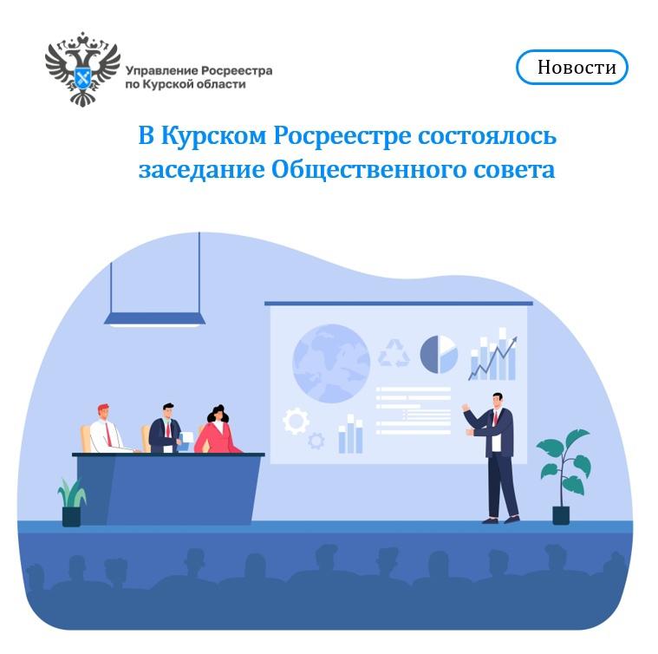В Управлении Росреестра по Курской области состоялось заседание Общественного совета, на котором участники обсудили ряд вопросов, в том числе:

- проведение мониторинга качества предоставления государственных услуг Росреестра в офисах МФЦ, в том числе членами Общественного совета при Управлении;

- ход реализации государственной программы «Национальная система пространственных данных» (НСПД).

В ходе заседания с докладами выступили представители Управления Росреестра по Курской области.

*«Результат мониторинга показал высокий уровень качества предоставления государственных услуг Росреестра в офисах МФЦ»*, - отметил заместитель руководителя Управления Росреестра по Курской области **Александр Емельянов.**

Участники заседания обсудили включение в рамках деятельности межведомственной рабочей группы по координации мероприятий, направленных на развитие и обеспечение функционирования Единой цифровой платформы «Национальная система пространственных данных» (ФГИС ЕЦП НСПД) Курской области в регионы второй очереди внедрения ФГИС ЕЦП НСПД в субъектах Российской Федерации (период 2024 – 2025 гг.).

Платформа НСПД позволит объединить актуальные и открытые пространственные данные из множества разрозненных федеральных и региональных информационных систем. Такая комплексная информационная система актуальна для строительства, промышленности, сельского хозяйства, территориального планирования.

*«Общественный совет Управления Росреестра - это эффективная площадка для открытого диалога. Благодаря этому, мы, вместе с профессиональными объединениями, можем выработать решения, которые будут работать на благо граждан»,* - подчеркнул Председатель Общественного совета при Управлении, ректор ФГБОУ ВО «Курский государственный университет» **Александр Худин**.